# ArGIS Engine基础知识

## 概述

将ArcObjects中的一些组件打包而成

是一套构建应用的嵌入式GIS程序的组件库（COM组件）

## 组件库

组件位于<arcgis安装目录>\com文件夹中

真正实现在<arcgis安装目录>\bin的DLL文件中

### 类库关系图

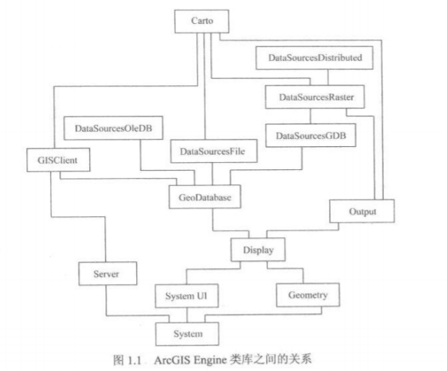

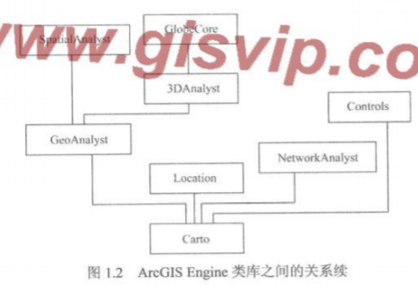

### System类库



### SystemUI类库





### Geometry类库

包括：

核心几何形体对象（点、线、面）

空间参考对象（地理坐标系统、投影坐标系统、地理变换对象）

### Display类库

负责GIS数据的显示









### Server类库

允许用户连接操作Server对象

### Output类库

用来进行图形的输出

### GeoDatabase类库

包含用来操作地理数据库的COM组件

### GISClient类库

用来连接使用Web服务

### DataSourcesFile类库

提供用来处理地理数据的“WorkSpaceFactory”对象

### DataSourcesGDB类库

用于打开和处理Acess等大型关系数据中的地理数据

### DataSourcesOleDB

可用来操作Ole DB的数据库

### DataSourcesRaster

用获取保存多种数据源（个人地理数据、文件数据库、SDE企业地理数据库）的栅格数据

### Carto

包含地图制图所需的各种对象（指北针、图例、比例尺、地图格网、文字标记等）

### Location

地理编码、操作路径事件

### NetworkAnalyst

加载网络数据、用于网络分析

### Control

控件库，包含7个控件子库

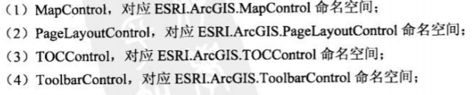

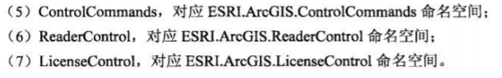

### GeoAnalyst

提供支持核心空间分析的对象

### 3Danalyst

3D场景对象

### GlobeCore

Globe数据对象

### SpatialAnalyst

栅格、矢量数据的空间分析

## 对象模型图

OMD，Object Model Diagram

以统一建模语言（Unified Modeling Language）为基础

**查看方法**：

1. ESRI自己开发的对象浏览器（ESRI Object Browser），在VS.NET环境中查看
2. ESRI提供的PDF文件

### AE中的类和对象

抽象类（Abstact Class）（不能直接产生衣蛾新的对象，可以用来定义子类）

组件类（CoClass）（独立，不依赖于其他对象）

普通类（Class）（不同通过new生成，通过其他普通类或组件类产生）

### 类与类的关系

包括：依赖关系、关联关系、组合关系、继承关系

表示方法：内向接口、外向接口、只读属性、只写属性、可读可写属性

#### 依赖关系

A有方法产生B，B因A的存在而存在

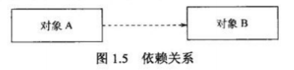

**例：**

#### 关联关系

可以从一个对象访问到另一个对象

具有方向，包括单向关联、双向关联

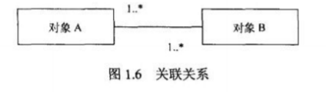

**例**



#### 组合关系

B是A的组成部分

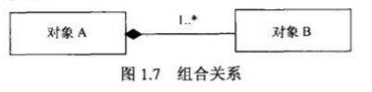

**例**

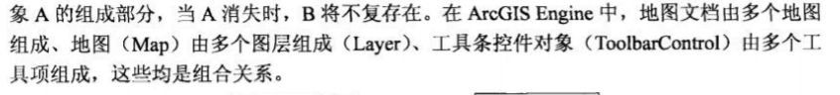

#### 继承关系

面向对象的特点，子类继承父类，可以对父类进行拓展

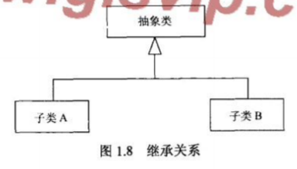

## 组件对象模型

### 接口

接口（interface）将类的内部属性和方法进行分类

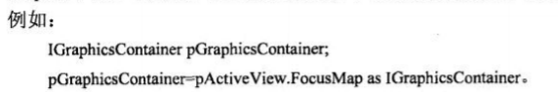

接口的跳转（QueryInterface，QI），从对象的一个接口查询另一个接口的属性和方法



**例**

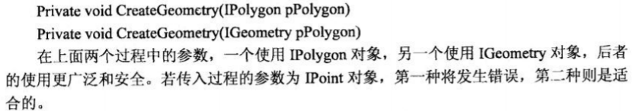

### 组件对象模型

COM模型，是一种二进制级别的组件通信标准（服务器、客户端之间的关系）

可以以DLL或者EXE文件的形式存在

必须注册后才能使用

使用者通过接口获取其内部的函数或方法

COM对象必须实现IUnknown接口（缺省接口，负责管理COM对象的生命周期）

查询接口（QueryInterface，QI），由Iunknown管理

内向接口（包括方法和属性，COM对象必须实现）

外向接口（包括事件）

## 实战代码

【添加控件伙伴关系】



【获取文件路径、无后缀文件名】



【axMapControl中加载地图】







【拉框放大显示地图】

定义全局变量IActiveView

